Demande de reversement avec EJ (= avoir)

2 cas de figure peuvent se présenter :

- Ordre de reversement AVANT paiement (étape 100 à 890). Si l’EJ initial n’est pas encore payé, l’agent comptable peut rapprocher la dépense initiale du reversement pour déduire le montant de cette dépense du montant du reversement,

- Ordre de reversement APRES paiement (étape 940). Si l’EJ initial est payé, le reversement pourra être rapproché d’un encaissement. Pour cela, l’écriture d’encaissement devra être saisie manuellement via YECRSAIS ou YECRVALI par l’agent comptable (et non le gestionnaire), car le compte collectif fournisseur de la pièce de reversement n’est pas disponible via la liste des valeurs des écrans d’encaissement.

Pour la partie gestionnaire, la procédure est identique pour un reversement avant ou après de l’EJ initial.

Saisir une demande de reversement avec engagement juridique (Profil Gestionnaire) :

Il faut alors chercher l’EJ souhaité. L’idéal est de faire ce reversement avant le paiement de la facture (étape 100 à 890).

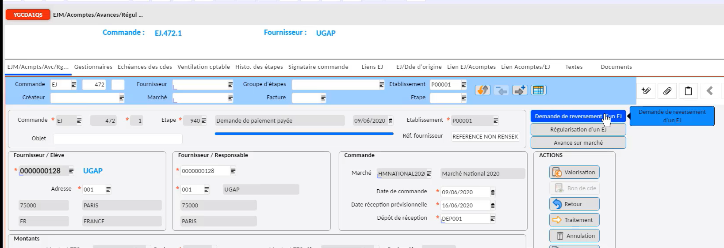

Après avoir cliquer dans la demande de reversement, une nouvelle fenêtre s’ouvre pour donner le numéro de l’ordre de reversement créé (ex : RVEJ 19 1).

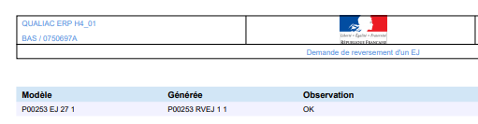
Après avoir créé une « demande de reversement », il faut liquider la demande de reversement.

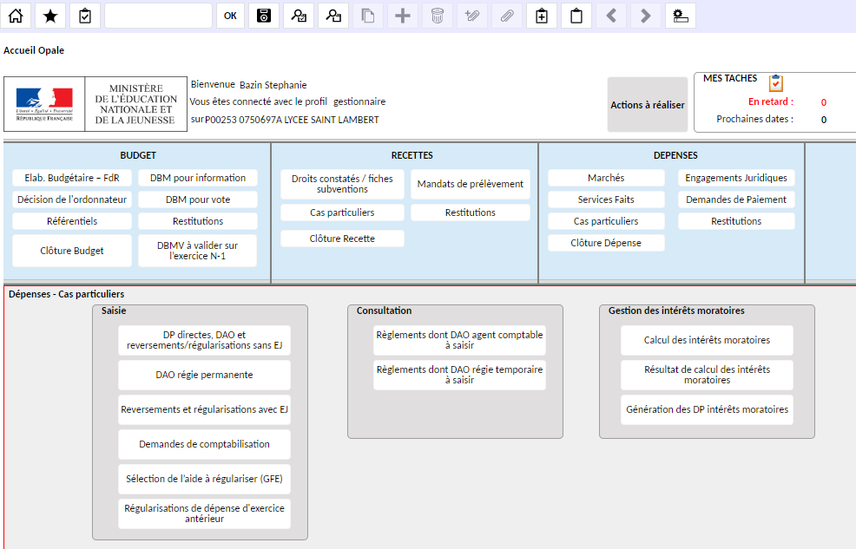
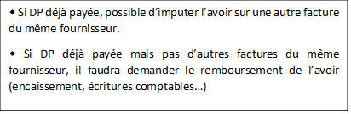

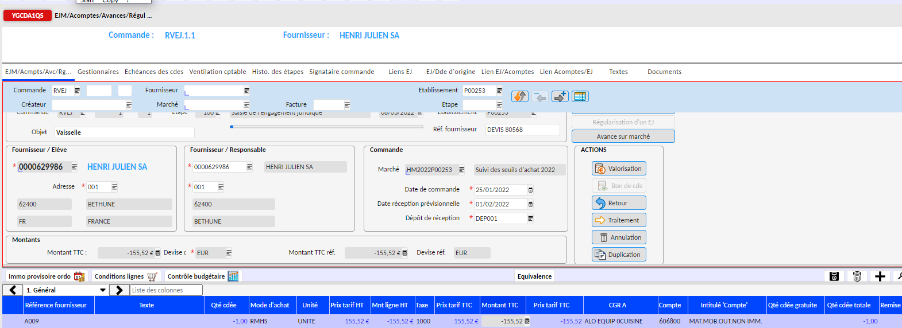

Dans la barre de recherche, on recherche l’ordre de reversement précédemment créé. Il faut modifier le montant pour indiquer le montant de l’avoir puis « valorisation » + « traitement ». La ligne doit être négative, puisque c’est un avoir.

Valider une demande de reversement avec engagement juridique (Profil Ordonnateur) :

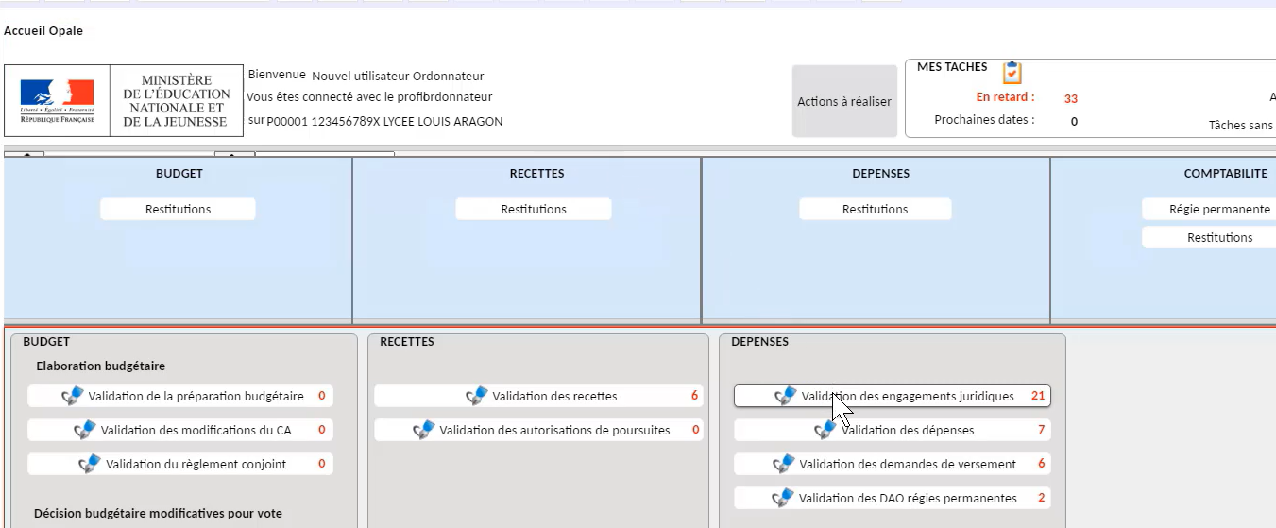

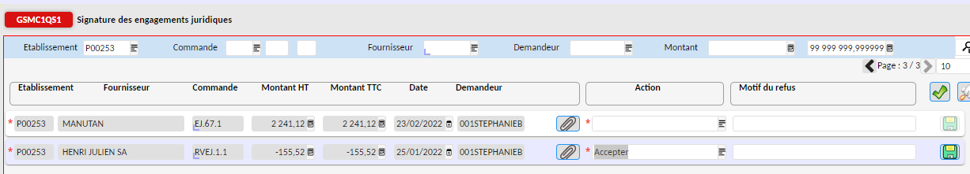

Faire la demande de paiement / Intégrer une demande de reversement avec engagement juridique via le Presas-Chorus (Profil Gestionnaire) :

Si l’avoir est dans le pré-sas. Dans le pré-sas YGTFBAC, pour distinguer une facture d’un avoir, il faut aller consulter la valeur contenue dans le champ « type » des paramètres standards de l’écran. La valeur « 1 » signifie que c’est un avoir, la valeur « 0 » signifie que c’est une facture.

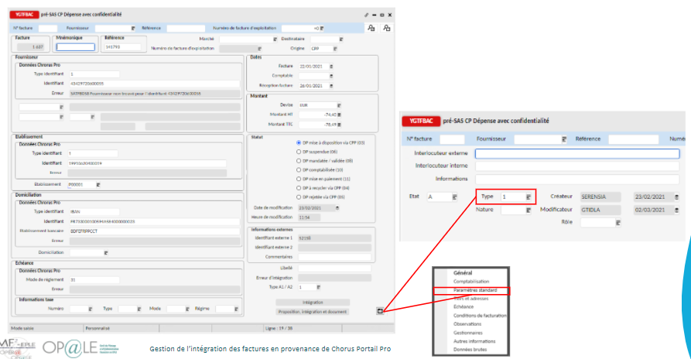

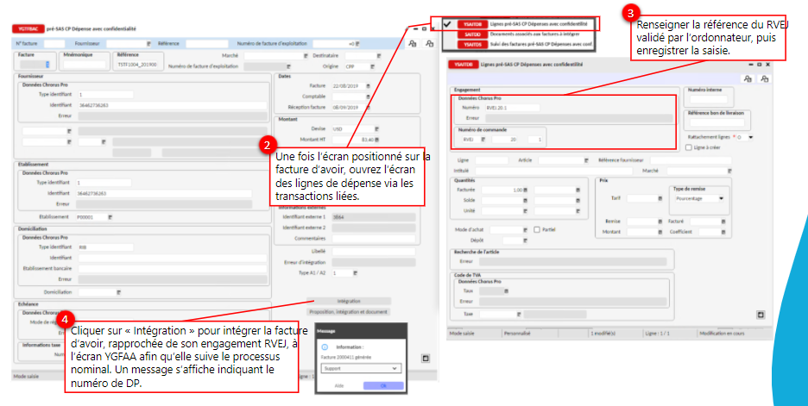

Après l’intégration de l’avoir via le pré-sas, il faut cliquer sur « demande de paiement » / « rapprochement des demandes de paiement avec les EJ ». On arrive sur la fenêtre « YGFAA ».

Si l’avoir n’arrive pas via le pré-sas, soit il est intégré directement via YGFAA ou bien faut le saisir dans YGFAA. En cas de saisie, le montant TTC sera toujours en NEGATIF (= avoir).
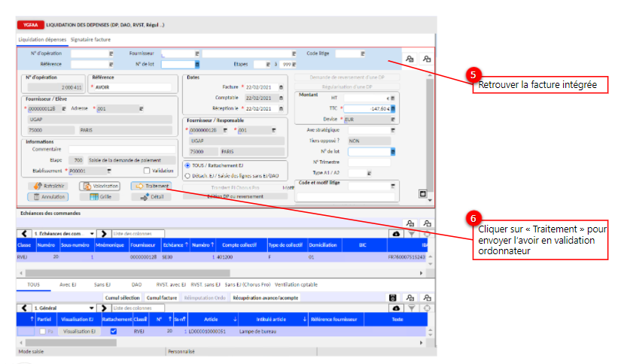

Une fois le « traitement » effectué, le RVEJ est directement en attente de prise en charge par l’agent comptable.

Prendre en charge une demande de reversement avec engagement juridique (Profil Comptable) :

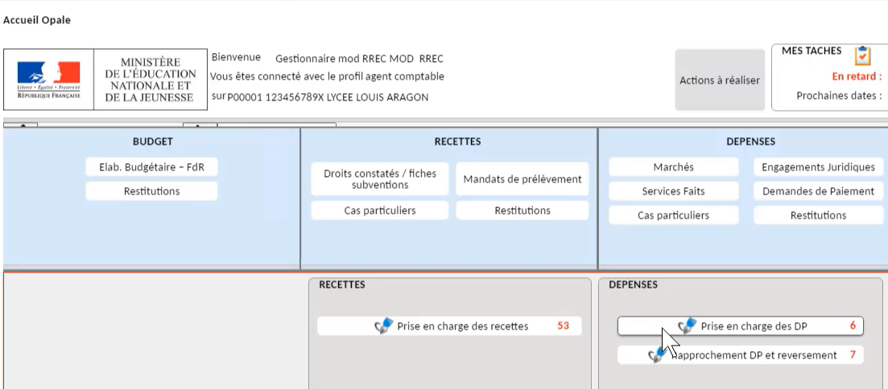

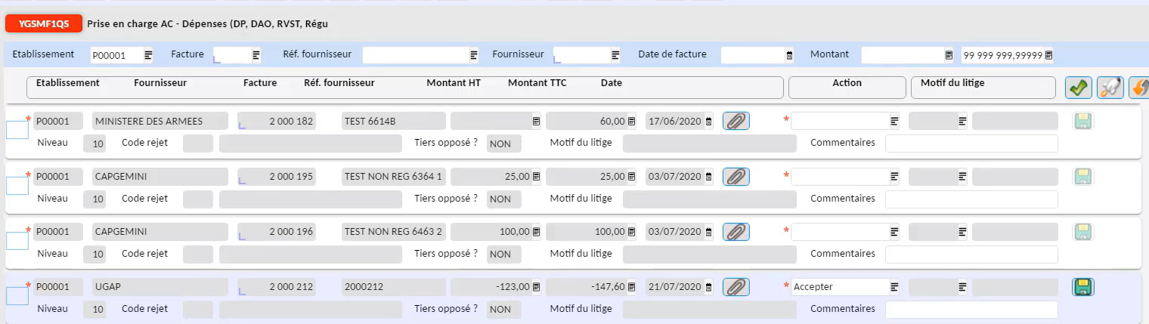

Il faut ensuite se rendre sur l’écran « YDPREV » pour rapprocher les 2 écritures. On sélectionne les 2 écritures et on cliquer sur rapprocher.

